**กำหนดการอบรม “Synchrotron Radiation Applications”**

**ในวันพฤหัสบดีที่ 20 กรกฎาคม 2560**

**ณ ห้องประชุม ชั้น 11 อาคารมหามกุฎ ภาควิชาเคมี**

**คณะวิทยาศาสตร์ จุฬาลงกรณ์มหาวิทยาลัย กรุงเทพมหานคร**

**------------------------------------------------------------------------**

08:30 - 09:00 น.ลงทะเบียน

09:00 - 09:15 น.พิธีเปิด

09:15 - 09:55 น. การบรรยายเรื่อง “เทคนิค Micro X-ray Fluorescence Spectroscopy/Imaging (XRF)”

*โดย ดร.จิตริน ชัยประภา, นักวิทยาศาสตร์ระบบลำเลียงแสง*

09:55 - 10:35 น. การบรรยายเรื่อง “เทคนิค **Deep X-ray Lithography (DXL)"**

*โดย ดร.พัฒนพงศ์ จันทร์พวง*, *หัวหน้าส่วนบริการผู้ใช้และนักวิทยาศาสตร์ระบบลำเลียงแสง*

10:35 - 10:50 น.รับประทานอาหารว่าง

10:50 - 11:30 น. การบรรยายเรื่อง “เทคนิค Small Angle X-ray Scattering (SAXS)”

*โดย ดร.ศิริวัช สุนทรานนท์, ผู้จัดการระบบลำเลียงแสง 1.3W: SAXS*

11:30 - 12:10 น. การบรรยายเรื่อง “เทคนิค Photoemission Electron Spectroscopy (PES)”

*โดย ดร.ณรงค์ จันทร์เล็ก, นักวิทยาศาสตร์ระบบลำเลียงแสง*

12:10 - 13:30 น. รับประทานอาหารกลางวัน

13 :30 - 14:10 น. การบรรยายเรื่อง “เทคนิค Macromolecular Crystallography (MX)”

*โดย ดร.ชมภูนุช ส่งสิริฤทธิกุล, รักษาการผู้จัดการระบบลำเลียงแสงที่ 7.2: MX*

14:10 - 14:50 น. การบรรยายเรื่อง “เทคนิค IR Spectroscopy and Imaging”

*โดย ดร.กาญจนา ธรรมนู, รักษาการผู้จัดการระบบลำเลียงแสงที่ 4.1: IR*

14:50 - 15.00 น. รับประทานอาหารว่าง

15:00 - 15:40 น. การบรรยายเรื่อง “เทคนิค X-ray Absorption Spectroscopy (XAS)

*โดย ดร.พินิจ กิจขุนทด, ผู้จัดการระบบลำเลียงแสงที่ 5.2: SUT-NANOTEC-SLRI*

15:40 - 16:20 น. การบรรยายเรื่อง “เทคนิค Photoemission Electron Microscopy (PEEM)”

*โดย ดร.พัฒน์ โพธิ์ทองคำ, นักวิทยาศาสตร์ระบบลำเลียงแสง*

16.20 - 16.30 น. Proposal workshop และอภิปราย ตอบข้อซักถาม

*โดย ดร.ยิ่งยศ ภู่อาภรณ์, ผู้จัดการระบบลำเลียงแสงที่ 2.2: TRXAS.*

**ข้อมูลเพิ่มเติม**

**BL1.1W, BL.2.2, BL5.2, BL8:**

**X-ray Absorption Spectroscopy (XAS)**

หลักการของเทคนิค XAS คือ การฉายรังสีเอกซ์บนสารที่ต้องการศึกษาและวัดอัตราส่วนการดูดกลืนรังสีเอกซ์ที่พลังงานต่างๆ ทำให้สามารถวิเคราะห์สถานะทางเคมี และโครงสร้างโดยรอบของอะตอมที่สนใจได้ ไม่ว่าจะเป็น ความยาวพันธะ ลักษณะการจัดเรียงตัว หรือชนิดของอะตอมรอบข้าง เทคนิคนี้ไม่ทำลายสารตัวอย่างและสามารถนำมาประยุกต์ใช้ในงานวิจัยได้หลายสาขา เช่น วัสดุศาสตร์ ชีววิทยา สิ่งแวดล้อม และโบราณคดี ซึ่งเทคนิคดังกล่าวสามารถวิเคราะห์สารตัวอย่างได้ทั้งในสภาวะของแข็งและของเหลว นอกจากนี้ ยังสามารถออกแบบการทดลองแบบ in situ experiment เพื่อติดตามการเปลี่ยนแปลงของตัวอย่างภายใต้สภาวะต่างๆ เช่นความร้อน แก๊ส ความต่างศักย์ กระแสไฟฟ้า เป็นต้น

|  |  |
| --- | --- |
| XANES of Sulfur K-edge.jpg  **ภาพที่** 1 ตัวอย่างสเปกตรัม XANES ของ Sulfur K-edge ที่วัดได้จาก BL5.2 พบว่าซัลเฟอร์ในสารประกอบชนิดต่างๆ ซึ่งมีเลขออกซิเดชันแตกต่างกัน จะให้สเปกตรัมที่มีรูปร่างและตำแหน่งค่าพลังงานการดูดกลืน (E0) ต่างกัน | TPR.jpg  **ภาพที่ 2** การติดตามการเปลี่ยนแปลงโครงสร้างของโคบอลต์จากปฏิกิริยารีดีกชันด้วยแก๊สไฮโดรเจน (H2-temperature programmed reduction) |

**BL6b:**

**Micro X-ray Fluorescence Spectroscopy/Imaging (**μ**-XRF)**

เทคนิคการเรืองรังสีเอกซ์หรือ X-ray fluorescence (XRF) เป็นเทคนิคที่ใช้สำหรับการศึกษาองค์ประกอบของธาตุที่อยู่ในตัวอย่าง โดยอาศัยความต่างของชั้นพลังงานของแต่ละธาตุ (ชั้น K, L, M, ...) ดังนั้นเมื่อเรากระตุ้นอะตอมด้วยการให้พลังงานที่มากกว่าพลังงานยึดเหนี่ยวของอิเล็กตรอนชั้นใน ทำให้เกิดที่ว่าง และเมื่ออิเล็กตรอนในชั้นนอกลงมาแทนที่ อะตอมจะปลดปล่อยพลังงานออกมาในรูปของรังสีเอกซ์ เรียกปรากฏการณ์ดังกล่าวว่า "การเรืองรังสีเอกซ์" เราสามารถนำปรากฏการณ์นี้ไปใช้ในการหาชนิดของธาตุที่อยู่ในตัวอย่างที่เราสนใจได้ เราเรียกเทคนิคนี้ว่า "เทคนิคการเรืองรังสีเอกซ์" ซึ่งข้อดีของเทคนิคนี้ก็คือ การเตรียมตัวอย่างที่ไม่ยุ่งยาก และเป็นเทคนิคที่ไม่ทำลายคุณสมบัติของตัวอย่าง (non-destructive method) โดยทั่วไปเราจะใช้รังสีเอกซ์เป็นตัวกระตุ้นให้เกิดการคายพลังงานของอะตอมในตัวอย่าง ในที่นี้คือ แสงซินโครตรอนในย่านรังสีเอกซ์ และเนื่องจากแสงซินโครตรอนมีความเข้มสูง ทำให้เราสามารถโฟกัสลำรังสีเอกซ์ให้มีขนาดเล็กในระดับไมโครเมตรได้ ซึ่งเหมาะสำหรับการหาองค์ประกอบของธาตุที่บริเวณเล็กๆ บนตัวอย่างที่ไม่เป็นเนื้อเดียว นอกจากนั้นยังสามารถศึกษาการกระจายตัวของธาตุต่างๆ ได้ เราเรียกเทคนิคนี้ว่า micro-X-ray fluorescence spectroscopy/imaging สถานีทดลอง micro-XRF เป็นสถานีที่ใช้แสงซินโครตรอนในย่านรังสีเอกซ์แบบต่อเนื่อง (white X-ray beam) จากแม่เหล็กสองขั้ว

|  |  |
| --- | --- |
| ข้อมูลทางเทคนิค  Micro-beam X-ray Fluorescence  พลังงานรังสีเอกซ์: 2 –10 keV (white beam)  ตัวอย่าง: ของแข็ง, ผง, ตัวอย่างมีชีวิต เช่น ใบไม้  ขนาดของลำแสงซินโครตรอน: 100x100 μm2  Detector: Si(PIN) detector with energy resolution of 160 eV  Sample environment: อากาศ | xrf.jpg  ภาพที่ 3 metal distribution in ancient bead |

**BL6a:**

**Deep X-ray Lithography (DXL)**

**ระบบลำเลียงแสงที่ 6a: DXL** คือเทคนิคในการผลิตชิ้นส่วนจุลภาค (Micro-parts) ที่มีความละเอียดและแม่นยำสูงระดับไมโครเมตร โดยการใช้รังสีเอกซ์พลังงานต่ำจากเครื่องกำเนิดแสงซินโครตรอน ชิ้นส่วนและโครงสร้างที่ได้จะมีความคมชัดและสามารถนำไปประยุกต์ใช้เป็นกลไกขับเคลื่อนและแม่พิมพ์ความละเอียดสูงของระบบปฏิบัติการบนชิพได้ (Lab-on-a-chip) และด้วยพลังงานรังสีเอกซ์ที่ครอบคลุมในช่วง 2keV – 8 keV การทดสอบตัวอย่างชิ้นงานจากการเปลี่ยนแปลงของรังสีเอกซ์สามารถดำเนินการได้ที่สถานีทดลองนี้เช่นกัน

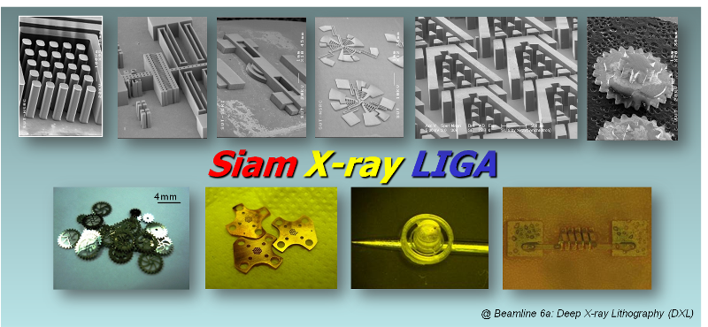

**ภาพที่ 4** ชิ้นส่วนจุลภาค (Microparts)

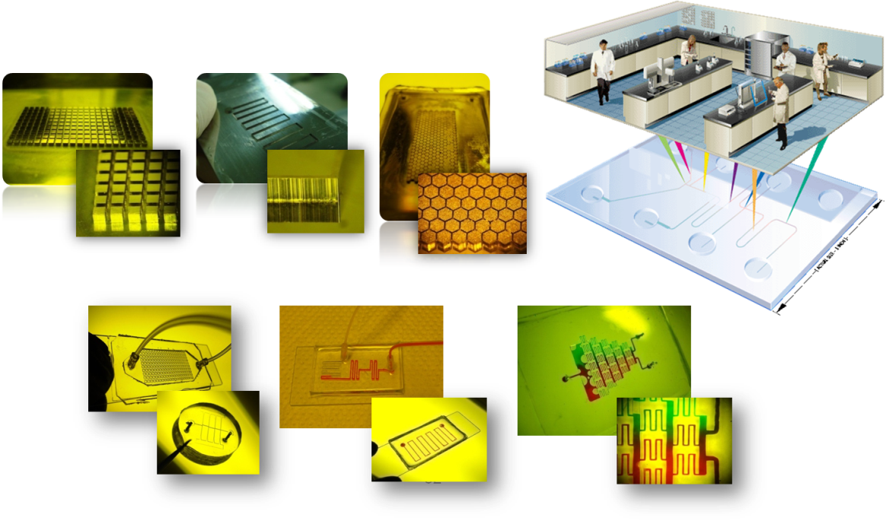

**ภาพที่ 5** แม่พิมพ์จุลภาคสำหรับห้องปฏิบัติการบนชิพ

**BL1.3W:**

**Small Angle X-ray Scattering (SAXS)**

การวัด SAXS และ WAXS ทําได้โดยการให้รังสีเอกซ์ที่มีคาความยาวคลื่นเดี่ยวทะลุผ่านชิ้นตัวอย่างและวัดความเข้มของรังสีเอกซ์ที่กระเจิงไปที่มุมต่างๆ โดยหัววัดที่ใช้เป็นหัววัด 2 มิติ เช่น กล้อง CCD หรือ Image Plate รังสีเอกซ์ที่กระเจิงจากตัวอย่างจะทําให้เกิดภาพแผนผังการกระเจิง (scattering pattern) ซึ่งสามารถนํามาแปรความหมายเป็นลักษณะโครงสร้างโมเลกุลได้ ทำให้ SAXS จึงเป็นเทคนิคสำหรับการศึกษาขนาดและโครงสร้างที่อยู่ระดับนาโนเมตร เช่น การศึกษาขนาดและรูปร่างของอนุภาคนาโน การศึกษาโครงสร้างวัสดุโพลิเมอร์และเส้นใย รวมถึงการศึกษาโครงสร้างนาโนในวัสดุทางชีวภาพ โดยที่ BL1.3W สามารถศึกษาโครงสร้างที่มีขนาดประมาณ 1-100 นาโนเมตร นอกจากเทคนิค SAXS แล้ว ที่ BL1.3W สามารถทำการวัดเทคนิค Wide Angle X-ray Scattering (WAXS) สำหรับการศึกษาคุณสมบัติความเป็นผลึกได้

|  |  |
| --- | --- |
| **ภาพที่** 6 แผนผังการกระเจิงของ 4-bromobenzoic acid ตัวเลขที่พีคเด่น 3 พีค แสดงค่า d-spacing ของแต่ละพีคในหน่วยนาโนเมตร | **ภาพที่ 7** แผนผังการกระเจิงของ 4-bromobenzoic acid ตัวเลขที่พีคเด่น 3 พีค แสดงค่า d-spacing ของแต่ละพีคในหน่วยนาโนเมตร แกนนอนคือมุม Bragg  ซึ่งหมายถึง 2θ ในแวดวง X-ray diffraction) |

**BL3.2a:**

**Photoelectron Emission Spectroscopy (PES)**

ระบบลำเลียงแสงที่ 3.2a เปิดให้บริการแสงซินโครตรอนในย่านของ Vacuum Ultra-Violet (VUV) ถึง Soft  
X-ray (ช่วงค่าพลังงานระหว่าง 40 ถึง1040 อิเล็กตรอนโวลต์ (eV)) เพื่อการศึกษาองค์ประกอบทางเคมีและโครงสร้างอิเล็กทรอนิกส์บริเวณพื้นผิวของวัสดุโดยอาศัยเทคนิค Photoelectron Emission Spectroscopy (PES) ปัจจุบันสถานีทดลองของระบบลำเลียงแสงเปิดให้บริการใน 2 เทคนิคหลักคือ

1. X-ray Photoelectron Spectroscopy (XPS)

2. Angle-Resolved Photoemission Spectroscopy (ARPES)

นอกจากนี้สถานีทดลองยังเปิดให้บริการเทคนิคการทดลองและวิเคราะห์ทางพื้นผิวของวัสดุที่หลากหลาย อาทิเช่น Auger Electron Spectroscopy (AES) Low Energy Electron Diffraction (LEED) Reflection High-Energy Electron Diffraction (RHEED) การปลูกฟิล์มบางด้วยเทคนิค Molecular Beam Epitaxy (MBE) Electron Beam Evaporation และ DC/RF Magnetron Sputtering

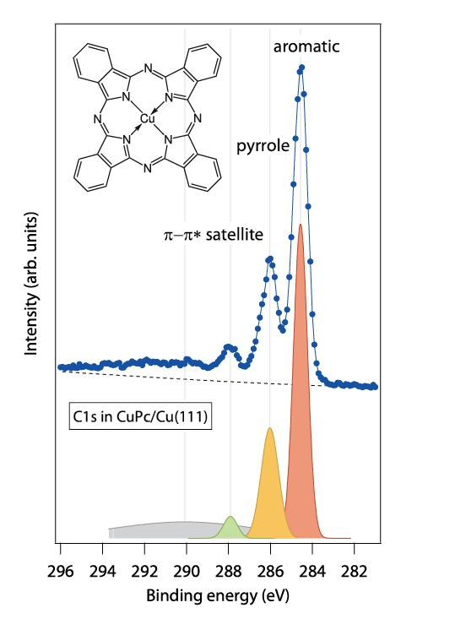

**ภาพที่ 8** ตัวอย่างการวิเคราะห์และแยกแยะคาร์บอน (C) ที่เป็นองค์ประกอบของฟิล์มบาง Copper Phtalocyanine (CuPc) บนทองแดง (Cu) ด้วยเทคนิค XPS

**BL7.2W: MX**

**Macromolecular Crystallography (MX)**

เทคนิค Macromolecular Crystallography เป็นเทคนิคที่ใช้กันอย่างแพร่หลายในการศึกษาโครงสร้างสามมิติของโปรตีน และโมเลกุลอื่นที่เกี่ยวข้อง โดยในการศึกษาโครงสร้างระดับอะตอมของโปรตีนที่สนใจด้วยเทคนิคดังกล่าว จำเป็นต้องเตรียมตัวอย่างผลึกโปรตีน (Protein Crystal) จากสารละลายโปรตีนบริสุทธิ์ (Purified Protein) ก่อนที่จะนำผลึกโปรตีนไปยิงด้วยรังสีเอกซ์ที่สถานีทดลอง BL7.2W: MX และเก็บข้อมูลการเลี้ยวเบนของรังสีเอกซ์ที่ออกจากผลึกโปรตีน ซึ่งเป็นกุญแจสำคัญในการหาโครงสร้างสามมิติของโปรตีนชนิดนั้นต่อไป ซึ่งจะเป็นประโยชน์ในการพัฒนาออกแบบตัวยา การศึกษากลไกการทำงานของโปรตีนในสิ่งมีชีวิต และการศึกษาเอนไซม์ที่มีความสำคัญทางเทคโนโลยีชีวภาพ เป็นต้น

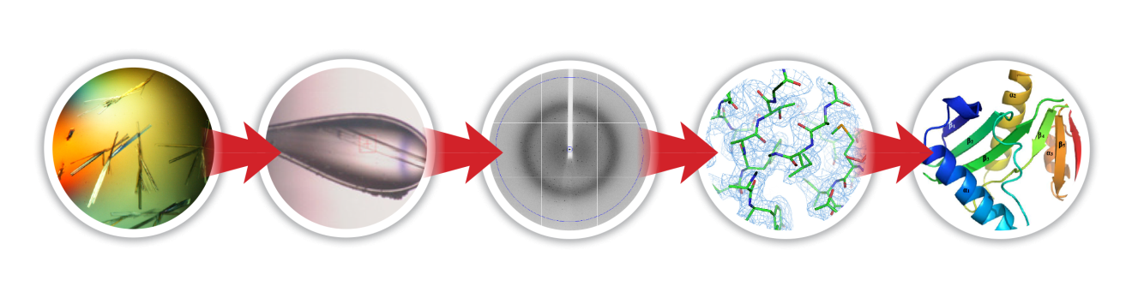

**ภาพที่** 9 ขั้นตอนการศึกษาโครงสร้างสามมิติของโปรตีน

**BL4.1:**

**Infrared Spectroscopy and Imaging (ISI)**

เทคนิคด้าน Infrared (IR) Spectroscopy เป็นเทคนิคที่นิยมใช้ในการวิเคราะห์ตรวจสอบเกี่ยวกับโมเลกุลของสาร โดยอาศัยหลัการเกี่ยวกับการสั่น (Vibartion) ของโมเลกุลแสงอินฟาเรดช่วงกลาง (2.5-25μm) มีความถี่ตรงกับความถี่การสั่นของพันธะโควาเลนซ์ในโมเลกุลของสาร การนำแสงซินโคตรอนย่านพลังงานอินฟาเรดมาใช้กับเทคนิค Infrared Spectroscopy ร่ามกับการใช้กล้องจุลทรรศน์ หรือที่เรียกว่า Synchrotron Radiation-Based IR Spectromicroscopy เป็นการช่วยเพิ่มประสิทธิภาพของเทคนิค Infrared Spectroscopy ให้มีความสามารถนำไปใช้ตรวจวิเคราะห์สารตัวอย่างที่มีขนาดเล็ก หรือตัวอย่างที่มีความเข้มข้นต่ำมากๆ เนื่องมาจากมีคุณสมบัติของแสงซินโครตรอนที่ให้ความเข้มและความสว่างจ้าของแสงสูงกว่าแหล่งกำเนิดแสงทั่วไปมาก นอกจากนี้ยังช่วยให้ผลการวิเคราะห์ที่ได้มีอัตราส่วนระหว่างสัญญาณและสัญญาณรบกวน (signal/noise ratio) ที่ดีขึ้น โดยไม่สูญเสียรายละเอียดเชิงพื้นที่ (Spatial resolution) และยังช่วยลดระยะเวลาตรวจวิเคราะห์เมื่อเทียบกับการใช้ Conventional IR source

ในทางชีววิทยาช่วงที่จะใช้ประโยชน์ในการวิเคราะห์ส่วนใหญ่เป็นช่วงอินฟาเรดกลางเป็นส่วนใหญ่ สเปคตรัมการดุดกลืนของแสงอินฟาเรดจะมีประโยชน์อย่างมากในงานวิจัยด้านตัวอย่างทางชีววิทยา โดยสามารถวัดการเปลี่ยนแปลงของโปรตีน ไขมัน หรือกรดนิวคลีอิกซึ่งจะมีสเปคตรัมการดูดกลืนอยู่ในช่วงที่แตกต่างกัน การใช้งานจึงมีประโยชน์อย่างมากในการศึกษาองค์ประกอบทางเคมีและโคลงสร้างที่มีขนาดเล็กมากๆของสาชีวโมเลกุลได้ ข้อดีอีกประการหนึ่งของเทคนิคนี้คือ การเตรียมตัวอย่างสำหรับการวิเคราะห์ไม่มีความยุ่งยากซับซ้อน ทำให้สามารถใช้ในการตรวจวิเคราะห์ตัวอย่างโดยไม่ทำลายพันธะเคมีของตัวอย่าง เนื่องจากแสงที่ใช้อยู่ในย่านพลังงานที่ค่อนข้างต่ำเกินกว่าที่จะทำลายพันธะทางเคมีหรือการทำให้เกิดปฏิกริยาการแตกตัวของโมเลกุลได้ การใช้ประโยชน์ของเทคนิคดังกล่าวมีประโยชน์อย่างยิ่งโดยเฉพาะในงานวิจัยด้านวิทยาศาสตร์การแพทย์และวิทยาศาสตร์ชีวภาพ เช่น การตรวจสอบโครงสร้างเนื้อเยื้อ อาทิเส้นผม ผิวหนัง กระดูกเป็นต้น ใช้เป็นเครื่องมือทางการแพทย์ในการตรวจวินิจฉัยโรค อาทิเช่น การวินิจฉัยมะเร็งปากมดลูกในระยะเริ่มต้น การตราจสอบความผิดปกติของเซลล์สมองที่เป็นสาเหตุของโรงอังไซเมอร์ การตราจวินิจฉัยโรคกระดูกพรุน ร่วมไปถึงงานวิจัยด้านเซลล์ต้นกำเนิด (Stem cell)

เทคนิค FTIR microspectroscopy สามารถนำมาใช้ศึกษาองค์ประกอบของการเปลี่ยนแปลงสารชีวโมเลกุลจากตัวอย่างเซลล์หรือเนื้อเยื่อที่สนใจ ซึ่งสามารถนำมาใช้เป็น Spectral signature ของตัวอย่างที่สนใจได้ โดยลักษณะสเปคตรัมจาก IR จะให้ข้อมูลการเปลี่ยนแปลงของโปรตีน ไขมัน คาร์โบไฮเดรต เป็นต้น ที่เป้นลักษณะสเปคตรัมของการดูดกลืนแสงอินฟาเรดในสารแต่ล่ะชนิด ทำให้สามารถสร้างเป็น Molecular fingerprint ขององค์ประกอบสารชีวเคมีในตัวอย่างเซลล์หรือเนื้อเยื้อได้ (ดังภาพ)

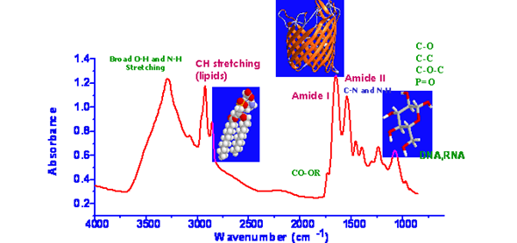

**ภาพที่ 10** การประยุกต์ใช้เทคนิค FTIR

**BL3.2a:**

**Photoemission electron microscopy (PEEM)**

**กล้องจุลทรรศน์อิเล็กตรอน PEEM**

สถานีทดลอง PEEM ซึ่งติดตั้ง ณ ระบบลำเลียงแสง 3.2b ของห้องปฏิบัติการแสงสยาม เป็นกล้อง จุลทรรศน์อิเล็กตรอนที่อาศัยโฟโตอิเล็กตรอนที่หลุดจากผิวตัวอย่างเพื่อทำให้เกิดภาพ โดยเป็นเทคนิควิเคราะห์ที่มีประสิทธิภาพสูงและมีประโยชน์มากสำหรับงานศึกษาด้านพื้นผิวและการปลูกฟิล์มบาง เนื่องจากสามารถเลือกถ่ายภาพบริเวณที่สนใจบนผิวของตัวอย่างได้โดยมีความละเอียดในระดับนาโนเมตร นอกจากนี้ยังสามารถเลือกวิเคราะห์องค์ประกอบทางเคมีและโครงสร้างทางผลึกของวัตถุบนผิวของสารตัวอย่างได้อีกด้วย

การทำงานของสถานีทดลอง PEEM

PEEM (Photoemission electron microscopy) คือการรวมเทคนิคการดูภาพเหมือนกล้องจุลทรรศน์อิเล็กตรอนทั่วไป กับเทคนิคด้าน Spectroscopy ด้วยแสงซินโครตรอน ซึ่งการใช้เทคนิค PEEM กับแสงซินโครตรอนทำให้สามารถเลือกและเปลี่ยนค่าพลังงานแสงที่ใช้กระตุ้นอิเล็กตรอนให้หลุดออกจากผิวของสารตัวอย่าง จึงสามารถวิเคราะห์ธาตุและองค์ประกอบทางเคมีของวัตถุบนสารตัวอย่างด้วยเทคนิค Micro X-ray absorption spectroscopy (μ-XAS)ได้นอกจากนี้ระบบ PEEM ที่ระบบลำเลียงแสง 3.2b ได้ติดตั้งElectron energy analyzerทำให้สามารถศึกษาส่วนผสมทางเคมีได้ด้วยเทคนิค Micro X-ray photoemission spectroscopy (μ-XPS) ภาพถ่ายจากเทคนิค PEEM มีความละเอียดอยู่ในช่วงระหว่าง 10-100 นาโนเมตร ทั้งนี้ Contrast ของวัตถุในภาพถ่ายจาก PEEM นั้นเกิดได้จาก Elemental contrast โดยอาศัยความสามารถในการเปลี่ยนค่าพลังงานแสงของแหล่งกำเนิดแสงซินโครตรอนในช่วง UVถึง X-ray ซึ่งในแต่ละค่าพลังงานแสง ธาตุแต่ละชนิดจะปล่อยโฟโตอิเลคตรอนจำนวนไม่เท่ากัน ทำให้สามารถแยกแยะชนิดของธาตุบนสารตัวอย่างได้ Topological contrast เกิดจากพื้นผิวของสารตัวอย่างมีความขรุขระหรือสูงต่ำไม่เท่ากันทำให้วิถีของอิเล็กตรอนเกิดการเบี่ยงเบนก่อนจะเกิดภาพ Work function contrast เกิดจากแสงที่กระตุ้นในช่วง UV มีค่าพลังงานใกล้เคียงกับ Work function ของวัสดุบนผิวสารตัวอย่างที่ศึกษา Magnetic contrast เกิดจากทิศทางที่แตกต่างกันระหว่าง ทิศความเป็นโพลาไรซ์ของแสงซินโครตรอนกับการเรียงตัวของโดเมนแม่เหล็กในพื้นผิวของสารตัวอย่าง

นอกจากการใช้แสงซินโครตรอนในการกระตุ้นโฟโตอิเลคตรอนเพื่อสร้างภาพถ่าย PEEM แล้ว สถานีทดลอง PEEM ของห้องปฏิบัติการแสงสยามยังได้ติดตั้งแหล่งกำเนิดอิเลคตรอนซึ่งสามารถใช้ถ่ายภาพตัวอย่างมีความละเอียดในระดับนาโนเมตรเช่นกัน เรียกว่าเทคนิค LEEM หรือ Low-energy electron microscopyทั้งนี้ภาพถ่ายจากเทคนิค LEEM สามารถใช้เพื่อการวิเคราะห์โครงสร้างความเป็นผลึกของสารตัวอย่างได้อีกด้วย โดยการถ่ายภาพ LEEM จากเทคนิคอาศัยหลักการเลี้ยวเบน (Diffraction) จากโครงสร้างที่เป็นผลึกของตัวอย่าง เมื่อนำอิเลคตรอนที่เกิด Diffraction มาขยายเป็นภาพหรือที่เรียกว่า Dark-field imagingภาพที่ได้จะมี Contrast ระหว่างวัตถุหรือพื้นที่บนตัวอย่างที่มีโครงสร้างอะตอมขนาดแตกต่างกันหรือมีทิศทางแตกต่างกัน ซึ่งมีประโยชน์มากสำหรับการศึกษาการปลูกฟิล์มบนผิวของตัวอย่างและศึกษาการเปลี่ยนแปลงเฟสหรือโครงสร้างเมื่อให้ความร้อน

**ข้อจำกัดของลักษณะชิ้นงานตัวอย่างในการถ่ายภาพด้วยPEEM**

- ชิ้นงานตัวอย่างต้องมีลักษณะเป็นแผ่นบางขนาดประมาณ 1×1 ซม. หรือเล็กกว่า มีผิวเรียบ (RMS roughness ในระดับนาโนเมตร) และหนาไม่เกิน 3 มม.

- ชิ้นงานตัวอย่างต้องนำไฟฟ้าได้ กรณีเป็นวัสดุไม่นำไฟฟ้าสามารถเคลือบด้วยฟิล์มโลหะบนชิ้นงานก่อนนำไปถ่ายภาพ

- ชิ้นงานตัวอย่างต้องสามารถอยู่ได้ในสภาวะสุญญากาศระดับ 10-10 torr โดยไม่ทำให้สภาพสุญญากาศเสียจากการ Outgassing

การทดลองที่สามารถทำได้ในPEEM ในขณะที่ถ่ายภาพแบบ In-situ

- สามารถปรับอุณหภูมิของตัวอย่างได้ตั้งแต่อุณหภูมิห้องถึงประมาณ 1500องศาเซลเซียส

- ปลูกฟิล์มบางโดยMini electron beam evaporator หรือใช้ก๊าซ(Chemical vapor deposition) บนชิ้นงานตัวอย่าง

**ตัวอย่างงานวิจัยที่สามารถใช้LEEM &PEEM**

ฟิล์มบางสำหรับสร้างอุปกรณ์อิเลคโทรนิกส์ ฟิล์มบางแม่เหล็ก วิเคราะห์สมบัติและการเคลือบผิวโลหะวัสดุชีวภาพบางชนิด

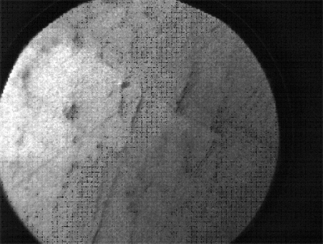

**ภาพที่ 11** PEEM image of tungsten. Field of view is 75 microns.